计算机科学系2003级C、D班
《离散数学（二）》期末试题(A)

姓名_______________ 班级_______________ 学号_______________ 成绩_______________

一、（本题共10分）设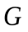是群，证明
- 对任意的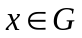，有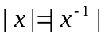；
- 若为有限群，则中阶大于2的元素有偶数个。
二、（本题共10分）
- 求3元对称群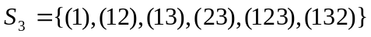的所有子群，并画出它的子群格。
- 设是群的子群，若的其它子群都不与等势，证明是的正规子群。
三、（本题共10分）
- 判断下列集合关于给定的运算是否构成环、整环和域。若不能构成，说明理由。
(i) 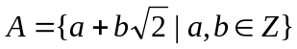，运算为实数的加法和乘法；
（ii）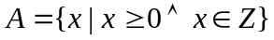，运算为实数的加法和乘法。
- 设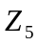是集合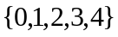关于模5加法和模5乘法所构成的域，在域中解下述方程组：
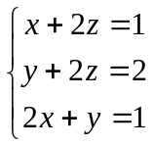
四、（本题共12分）设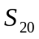表示20的全体正因子的集合。
- 画出与整除关系构成的格的哈斯图；
- 求的所有5元子格，并问是否为分配格，为什么？
- 如果格中的元素存在补元，求出这些补元，并问是否为有补格，为什么？
五、（本题共8分）设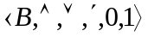是布尔代数，在上定义二元运算，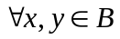有
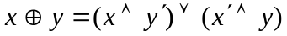，
证明：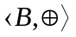是一个Abel群。

六、（本题共20分）
- 已知阶无向简单图中有条边，各顶点的度数均为3，又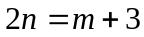，试画满足条件的所有不同构的。
- 设是无向简单图，的最小度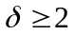，证明中存在长度大于或等于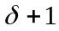的圈。
- 下列的图是否欧拉图，是否哈密顿图，为什么？
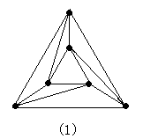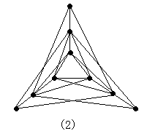
七、（本题共18分）
- 已知一棵无向树有三个3度顶点，一个2度顶点，其余的都是树叶。
(i) 中有几片树叶；
(ii) 试画出两棵满足上述度数要求的非同构的无向树。
- 设为2叉正则树，为边数，为树叶数，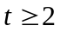，试证明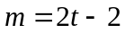。
- 求带权3，4，5，6，7，8，9的最优2叉树，计算它的权，并求由它产生的最佳前缀码。
八、（本题共12分）
- 设是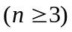阶条边的简单平面图，证明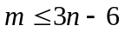。
- 证明下图均为非平面图。

